Методическая разработка по развитию речи с использованием здоровьесберегающих технологий во второй группе раннего возраста на тему «Катится, катится Колобок…»

Перепелова Ольга Викторовна,
воспитатель МАДОУ детский сад №1

Цель: Развивать речь детей с помощью русской народной сказки «Колобок»
Задачи:
1.Учить беседовать по содержанию сказки.
2. Активизировать в речи детей прилагательные: длинный, короткий, большой, хитрая, мягкое.
3.Вызвать интерес к театрализованной деятельности, через обыгрывание сказки.
4. Развивать память, наблюдательность, мелкую моторику, умение выполнять различные игровые задания.
5. Приобщать детей к здоровому образу жизни путём использования здоровьесберегающих технологий: пальчиковая игра, самомассаж, дыхательная игра, артикуляционное упражнение.
6.Воспитывать внимание, стимулировать фантазию, проявлять творческие способности; воспитывать сострадание, сопереживание к героям сказки.

Образовательные области: речевое развитие, социально-коммуникативное развитие, художественно-эстетическое развитие, физическое развитие.
Предварительная работа с детьми:
Рассказывание сказки «Колобок», разучивание пальчиковых игр, чтение русских народных сказок, рассматривание иллюстраций в книгах,
Словарная работа: длинный, короткий, большой, серый, хитрая, мягкое, косолапый.
Материал:
Настольный театр «Колобок», ширма, мячики, мыльные пузыри, сундучок.
Ход:
Приветствие «Доброе утро»
Доброе утро, глазки, вы проснулись?
(Дети поглаживают веки).
Доброе утро, ушки, вы проснулись?
(Дети поглаживают ушки).
Доброе утро, щечки, вы проснулись?
(Дети поглаживают щечки).
Доброе утро, ручки, вы проснулись?
(Дети поглаживают ручки).
Доброе утро, ножки, вы проснулись?
(Дети поглаживают ножки).
Доброе утро, солнышко!
Мы проснулись и улыбнулись!
(Протягивают руки вверх и широко улыбаются).

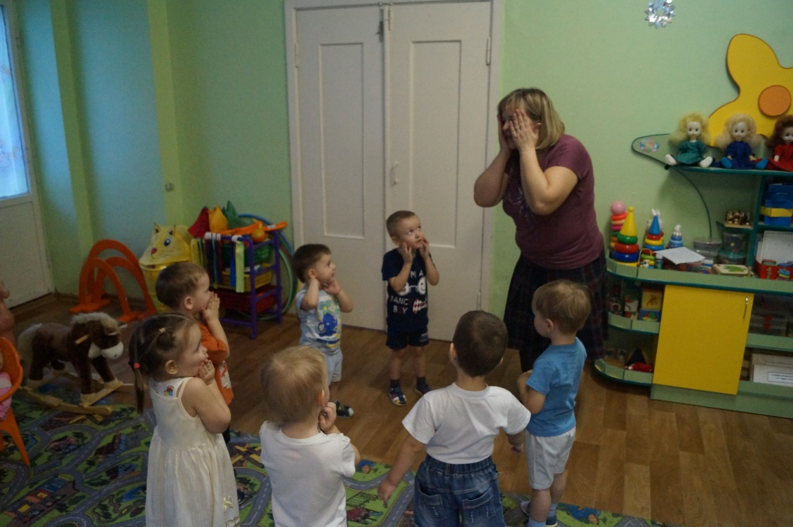
- Организационный момент.
- Воспитатель: Посмотрите ребята, кто же это к нам в гости пришел? (Звучит музыка «В гостях у сказки», воспитатель надевает на голову платок и превращается в Бабушку-сказочницу)
Бабушка-сказочница:- Здравствуйте, ребята!
Я из сказки к вам пришла,
Сундучок вам принесла,
Сундучок-то не простой,
Он волшебный, не пустой!
Много сказок в нем живет,
Надо взять их на учёт.

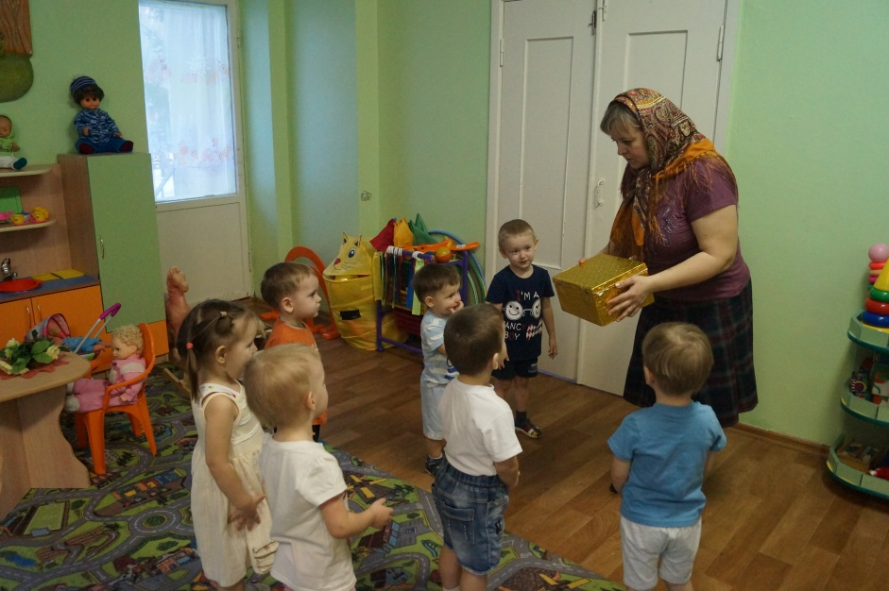

Бабушка-сказочница: А знаете ли вы сказки?
(Ответы детей)
Бабушка-сказочница: 1-2-3-4-5 пора в сказку нам играть.
2. Основная часть.
Бабушка открывает сундучок и произносит:
- Ой, какой здесь беспорядок!
Срочно помощь мне нужна.
Вы, ребята, помогите,
Сказки все мне разберите.

Бабушка из волшебного сундучка по очереди достает иллюстрации к сказкам
1. «Жили - были дед и баба, и была у них …
Снесла она яичко, не простое, золотое… » («Курочка Ряба»)
2. «Посадил дед…
Выросла она большая пребольшая… » («Репка»)
3. «… Сел медведь на крышу, да и раздавил его,
Еле успели все звери из него выскочить… » («Теремок»)
4. «… Вдруг навстречу ему лиса «Здравствуй, дружок! Какой ты хорошенький» А он ей сразу песенку петь… » («Колобок»)
Бабушка-сказочница: Хорошо вы сказки знаете!

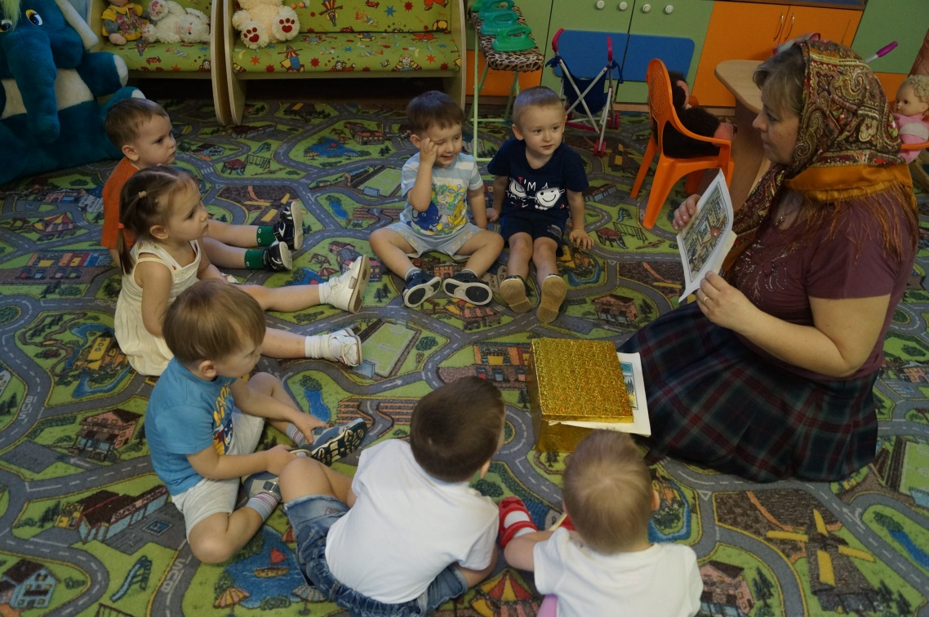

- Ребята, посмотрите, кто это еще спрятался в сундучке?
Бабушка читает загадку и достаёт из сундучка картинку зайца.
Наш зверек живет в тревоге,
От беды уносит ноги.
Ну-ка, быстро отгадай-ка,
Как зверек зовется? (Зайка.)
- А какой заяц? (серый)
- А еще? (трусливый)
- Какие у зайки ушки? (Длинные). А хвостик у зайчика какой? (короткий).
Бабушка-сказочница: Молодцы, ребята.

Бабушка читает загадку и достаёт из сундучка картинку волка.
Ой, зайчишкам не до смеха
От его клыков и меха,
В зайцах с детствах знает толк
Злой зубастый серый …(волк)
- А какой волк? (серый)
- Еще? (злой, голодный)
- Как он рычит? (дети показывают)

Бабушка читает загадку и достаёт из сундучка картинку медведя.
Кто, большой и косолапый,
Мед достал из бочки лапой?
Скушал сладость и реветь.
А зовут его? (Медведь.)
- Медведь какой? (косолапый)
- Давайте поиграем с мишкой.

Бабушка читает загадку и достаёт из сундучка картинку лисы.
Хитренько взглянула,
Хвостиком махнула
И исчезла – чудеса..
Где ты , рыжая…(лиса)
- Какая лиса? (хитрая)
- А еще? (рыжая)
-А хвост у лисы какой? (длинный).

Бабушка-сказочница: Ребята, давайте с медведем поиграем в подвижную игру «Мишка Косолапый»
Мишка Косолапый
Манит деток лапой
Приглашает всех гулять
Хочет с нами он играть
Встаньте, ребятишки
Догоняйте мишку
Ну, ловите же, скорей
И танцуйте веселей!
Снова Косолапый
Манит деток лапой
Мишка, Мишка - не зевай!
Ты попробуй нас поймай.

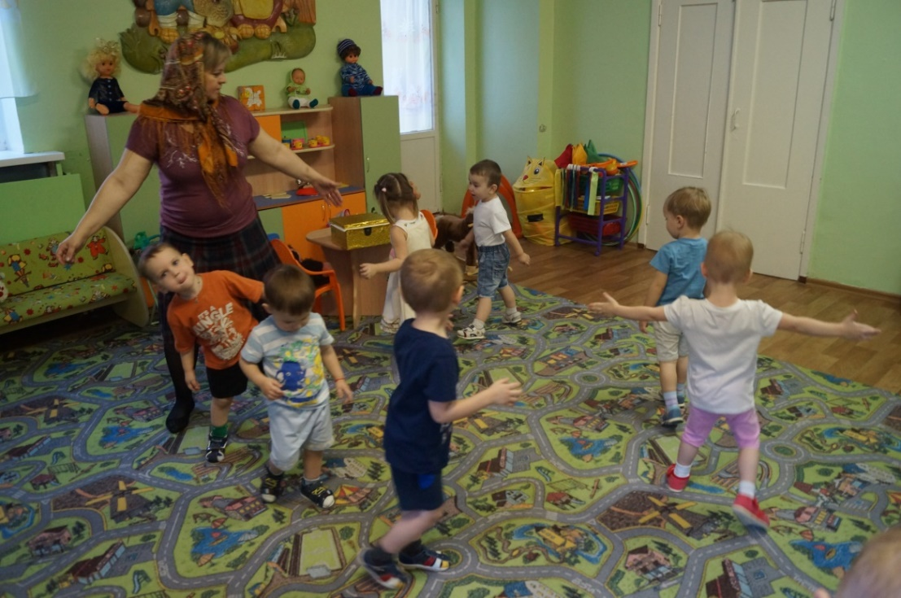

Бабушка-сказочница: По дороге мы пойдем,
Прямо в сказку попадем.
Раз, два, три, четыре, пять
Будем в сказку мы играть!
Ребята, вы любите слушать сказки? Я тоже их люблю, а вы мне поможете их рассказать? А что это за сказка, вы должны будете сейчас ее угадать.
Из муки он был печен,
На сметане был мешен,
На окошке он студился
По дорожке укатился
Был он весел, был он смел,
И в пути он песню пел.
Кто это? (Колобок).

Показ настольного театра «Колобок»
Бабушка-сказочница: А теперь, ребятки, превратитесь вы в зверят.
(Бабушка приглашает детей к ширме. На столе стоит домик.)
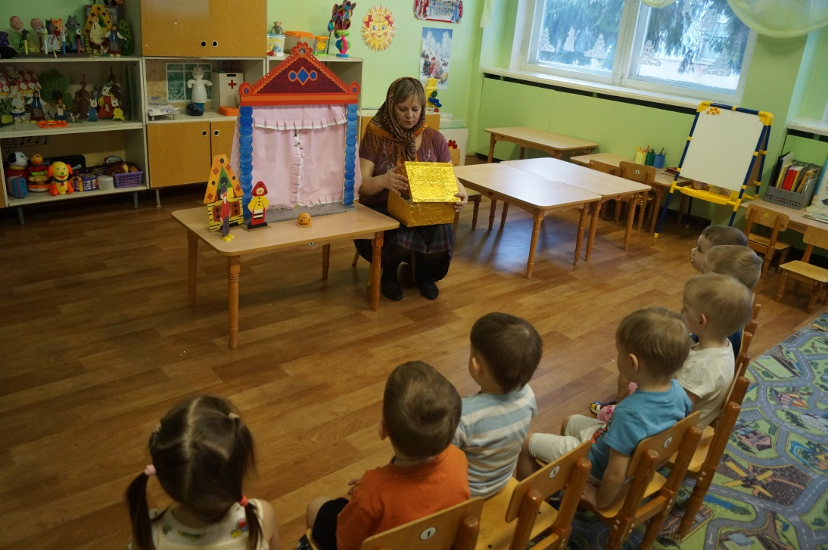

- Ребята, посмотрите, здесь стоит домик. Какой домик? (красивый, большой).
- А кто же в этом домике живет?
Появляются из домика дедушка и бабушка.
Дед: - «Бабушка, испеки нам колобок».
Бабка: - «А у нас муки нет».
Дед: - «Ты по амбару помети, по сусеку поскреби, наберешь муки на
колобок».
Бабушка-сказочница: - «Так бабка и сделала, по амбару помела, по сусеку поскребла и набрала муки горсточки две. Испекла колобок, положила его
на окно остудить. Лежал колобок, надоело ему, спрыгнул он с
окошка на травку и покатился в лес.

Давайте мы тоже слепим колобка.
Пальчиковая гимнастика «Слепим колобка»
(Воспитатель и дети проговаривают стихотворение и ритмично выполняют упражнения)
Мы лепили колобка Дети имитируют движения «лепки»
Тесто мяли мы слегка Сжимают и разжимают пальцы
А потом его катали «Катают» колобка
На окошечко сажали Раскрывают ладони, показывают их
Он с окошка прыг да прыг Стучат по ладоням пальцами
Укатился, озорник. Вращение кистями

Бабушка-сказочница:-Катится колобок, а навстречу
ему зайчик.
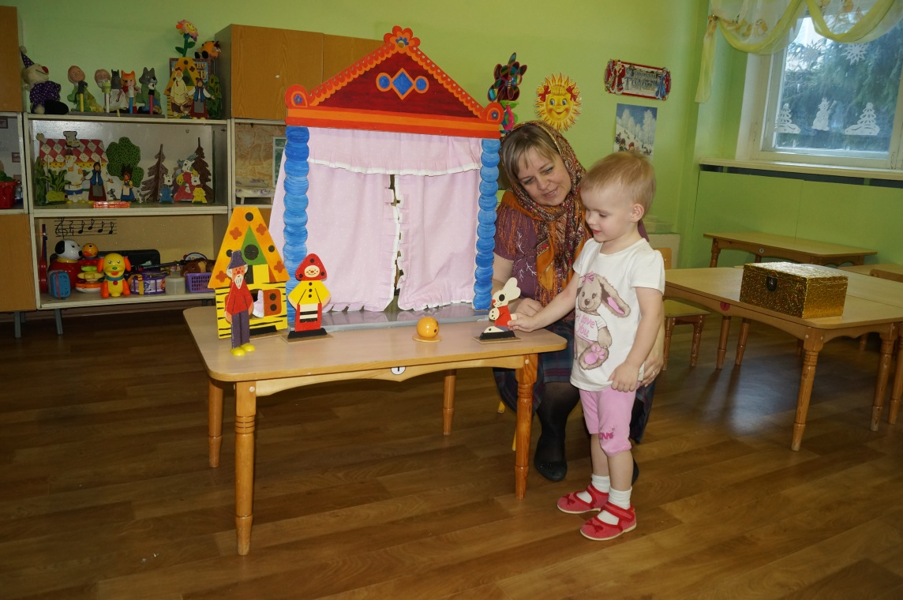
Заяц: - «Колобок, я тебя съем!»
Колобок: - «Не ешь меня, у меня для вас есть мыльные пузыри»
Дыхательная гимнастика «Мыльные пузыри»
(Бабушка выдувает мыльные пузыри и предлагает детям подуть на них).

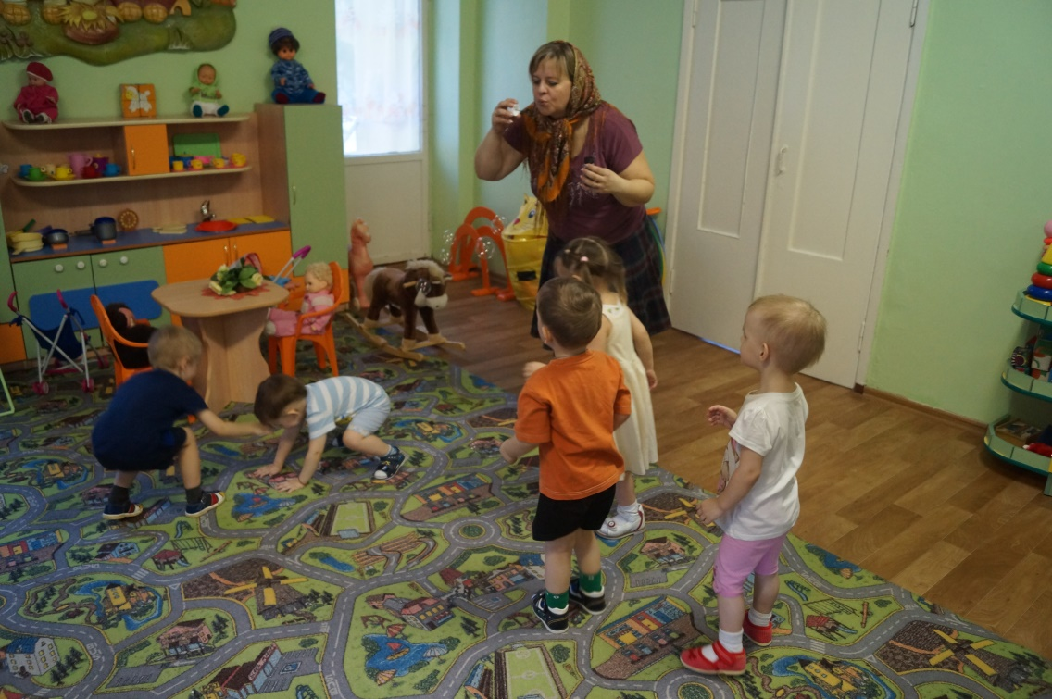
Колобок:- Послушай теперь мою песенку:
Я колобок, колобок
По амбару метен,
По сусеку скребен
Я от бабушки ушел,
Я от дедушки ушел,
И от тебя уйду!»
Бабушка-сказочница: - «И покатился колобок дальше по дороге, только заяц его и видел. Катится колобок, катится, а навстречу ему серый волк».
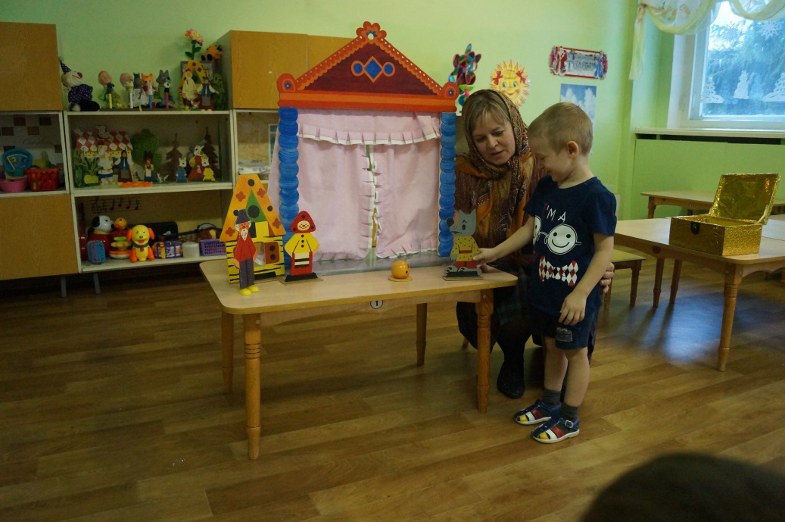

Волк: - «Колобок, колобок, я тебя съем!»
Колобок: - «Не ешь меня, серый, давай лучше с мячиками поиграем».
Самомассаж «Мячики»

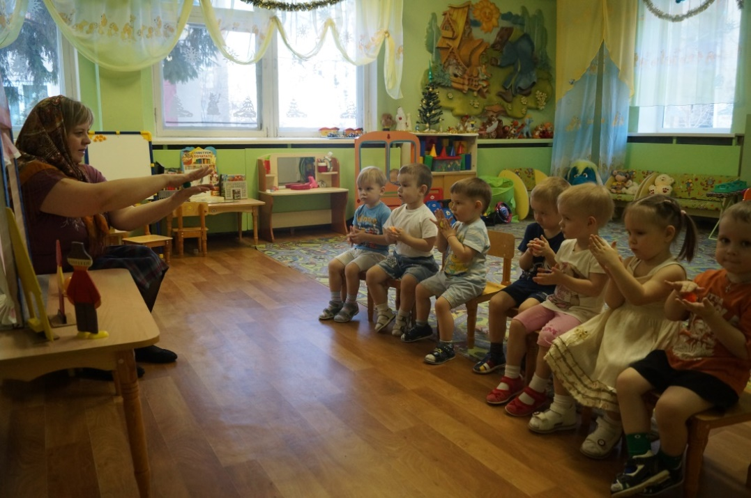

Колобок:-А ещё я тебе песенку спою:
Я колобок, колобок
По амбару метен,
По сусеку скребен
Я от бабушки ушел,
Я от дедушки ушел,
Я от зайца ушел,
И от тебя, волк, уйду!»
Бабушка-сказочница: - «И покатился колобок дальше по дороге, только волк его и видел».
Катится колобок, катится, а навстречу ему идет медведь.

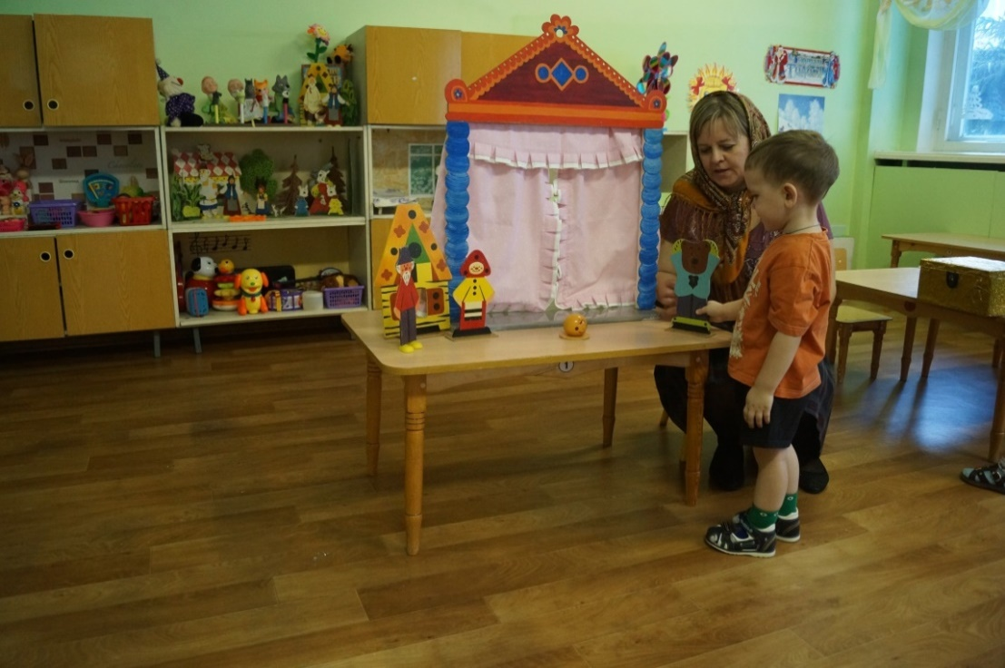

Медведь: - «Колобок, я тебя съем!»
Колобок: - «Не ешь меня, я тебя баранкой угощу»
Бабушка-сказочница: - « Ребята, давайте изобразим баранку».

Артикуляционная гимнастика « Баранка».
(Открыть рот, губы округлить, как при произношении звука «о»)

Колобок:-« А сейчас я тебе песенку спою»:
Я колобок, колобок
По амбару метен,
По сусеку скребен
Я от бабушки ушел,
Я от дедушки ушел,
Я от зайца ушел,
Я от волка, ушел,
И от тебя, медведь, тоже уйду!»
Бабушка-сказочница: - «И покатился колобок дальше по дороге, только медведь его и видел.
Катится колобок, катится, а навстречу ему идет лиса .

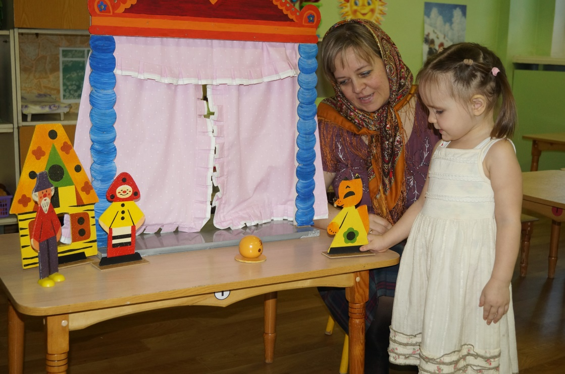

Лиса: - «Колобок, колобок! Я тебя съем!»
Колобок: - «Не ешь меня, лисонька, я тебе
песенку спою».
Лиса: - «Сядь ко мне на носик и пой».
Колобок: - «Я колобок, колобок….»
Бабушка-сказочница: - «А лиса его: «Ам» и съела!»
Дед: - «Дети, лиса колобка съела. Ай-ай-ай, хитрая лиса».
Бабка: - «Дед, не расстраивайся, я испекла еще много
печений. Угощайтесь, ребята».
(Дети берут угощение, благодарят бабку, деда).
Бабушка-сказочница:- 1,2,возврашаться нам пора.
(Бабушка-сказочница превращается опять в воспитателя).

3.Рефлексия
Звучит фонограмма песни « Колобок» Татьяны Морозовой
(Дети встают в круг и выполняют движения за воспитателем)
Из муки он был печен, (лепим руками колобка)
На сметане был мешен, (замешиваем)
На окошке он студился дуем на ладошки)
По дорожке укатился (бежим по кругу)
Был он весел, был он смел, (улыбаемся, шагаем)
И в пути он песню пел. (поем песенку)
Съесть его хотел зайчишка, (прыгаем, как зайка)
Серый волк и бурый мишка (рычим, как волк и переваливаемся, как медведь)
А когда малыш в лесу (шагаем)
Встретил рыжую лису (показываем повадки лисы)
От нее уйти не смог,
Что за сказка? (Колобок).
- Какой он? (круглый)
- Кого встречал колобок на своем пути? (зайца, волка, медведя, лису)
- Какой зайка? (серый, трусливый)
- Волк? (злой, голодный)
- А медведь? (косолапый)
- Лисица? (хитрая, рыжая)
Вот какая поучительная сказка о том, что не нужно убегать от взрослых.

